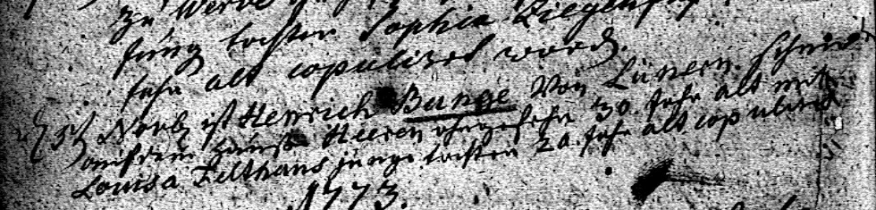

Kirchenbuch Heeren 1772; ARCHION-Bild 23 in „-Trauungen 1716 - 1819“
Abschrift:
„(1772) den 3ten Novbr. ist Henrich Bunge von Lünern Schmid auf dem Hause Heeren ohngefehr 30 Jahr alt mit Louisa Felthaus junge Tochter 20 Jahr alt copulirt“.

